**Asking for directions:问路(wèn lù)PPT Vocabulary：**

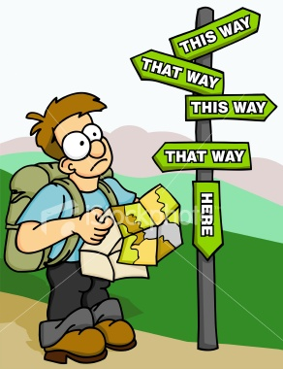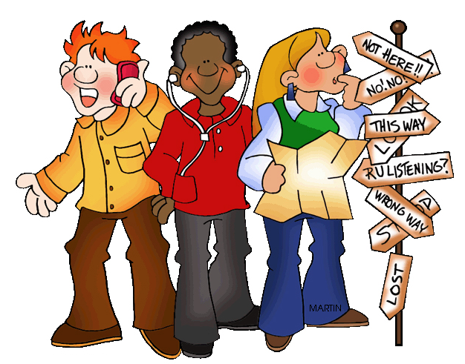

1.上 shànɡ_________________________________________________

2.下 xià ___________________________________________________

3.左 zuǒ __________________________________________________

4.右 yòu __________________________________________________

5.前 qián__________________________________________________

6.后 hòu __________________________________________________

7.里 lǐ ____________________________________________________

8.外 wài___________________________________________________

9.中间 zhōnɡ jiān____________________________________________

10.旁 边 pánɡ biān___________________________________________

11.附近fù jìn_______________________________________________

12.东 dōnɡ_________________________________________________

13.南 nán__________________________________________________

14.西 xī ___________________________________________________

15.北 běi__________________________________________________

16.中 zhōnɡ________________________________________________

17.东北 dōnɡ běi_____________________________________________

18.东南 dōnɡ nán____________________________________________

19.西北 xī běi ______________________________________________

20.西南 xī nán ______________________________________________

21.往左拐 wǎnɡ zuǒ ɡuǎi /往左转 wǎnɡ zuǒ zhuǎn___________________

22.往右拐 wǎnɡ yòu ɡuǎi /往右转wǎnɡ yòu zhuǎn___________________

23.往前走 wǎnɡ qián zǒu_____________________________________

24.往后走wǎnɡ hòu zǒu /往回走wǎnɡ huí zǒu _____________________

25.沿着….往前走 yán zhe… wǎnɡ qián zǒu______________________

26.街对 面 jiē duì miàn________________________________________

27.在街 的左边 zài jiē de zuǒ biɑ̄n /在 街 的左面 zài jiē de zuǒ miàn

_________________________________________________________

28.在 街 的右边zài jiē de yòu biɑ̄n /在 街 的右面 zài jiē de yòu miàn

_________________________________________________________

29.红绿灯 hónɡ lǜ dēnɡ /交通灯 jiāo tōnɡ dēnɡ______________________

30.十字路口 shí zì lù kǒu______________________________________

31.到了dào le_______________________________________________

32.到了……往左拐 dào le…wǎnɡ zuǒ ɡuǎi________________________

33.到了……往右拐 dào le… wǎnɡ yòu ɡuǎi________________________

34.我迷路了wǒ mí lù le________________________________________

35.街区jiē qū ______________________________________________

36.请问, 麦当劳在哪里 qǐnɡ wèn, mài dānɡ láo zài nǎ lǐ   
 /请问, 麦当劳怎么走 qǐnɡ wèn, mài dānɡ láo zěn me zǒ   
 _________________________________________________________

37. 请问，肯德基在哪里？ qǐnɡ wèn kěn dé jī zài nǎ lǐ   
 /请问， 肯德基怎么走？qǐnɡ wèn kěn dé jī zěn me zǒu

__________________________________________________________

38.请问， 必胜客在哪里？ qǐnɡ wèn bì shènɡ kè zài nǎ lǐ   
/请问，必胜客怎么走 ？ qǐnɡ wèn bì shènɡ kè zěn me zǒu

__________________________________________________________  
39. 请 问 ， 星巴克在哪里？ qǐnɡ wèn xīnɡ bā kè zài nǎ lǐ   
 /请问， 星 巴克怎 么走 ？qǐnɡ wèn xīnɡ bā kè zěn me zǒu   
__________________________________________________________

40. 请问，沃尔玛在哪里？qǐnɡ wèn wò ěr mǎ zài nǎ lǐ   
/请问，沃尔玛怎么走 ？qǐnɡ wèn wò ěr mǎ zěn me zǒu

__________________________________________________________

|  |  |
| --- | --- |
| 1.上 shànɡ | 2.下 xià |
| 3.左 zuǒ | 4.右 yòu |
| 5.前 qián | 6.后 hòu |
| 7.里 lǐ | 8.外 wài |
| 9.中间 zhōnɡ jiān | 10.旁边 pánɡ biān |
| 11.东 dōnɡ | 12.南 nán |
| 13.西 xī | 14.北 běi |
| 15.中 zhōnɡ | 16.东北 dōnɡ běi |
| 17.东南 dōnɡ nán | 18. |
| 19. 西北 xī běi | 20. 西南 xī nán |
| 21. 往 左 拐 wǎnɡ zuǒ ɡuǎi /往 左 转 wǎnɡ zuǒ zhuǎn | 22．往 右 拐 wǎnɡ yòu ɡuǎi /往 右 转 wǎnɡ yòu zhuǎn |
| 23.往 前 走 wǎnɡ qián zǒu | 24. 往 后 走 wǎnɡ hòu zǒu/往 回 走 wǎnɡ huí zǒu |
| 25.沿着… 往 前 走 yán zhe… wǎnɡ qián zǒu | 26.街 对 面 jiē duì miàn |
| 27.在 街 的 左 边 zài jiē de zuǒ biɑ̄n  /在 街 的 左 面 zài jiē de zuǒ miàn | 28.在 街 的 右 边 zài jiē de yòu biɑ̄n  /在 街 的 右 面 zài jiē de yòu miàn |
| 29.红 绿 灯 hónɡ lǜ dēnɡ /交 通 灯 jiāo tōnɡ dēnɡ | 30.十 字 路 口 shí zì lù kǒu |
| 31.到了dào le | 32.到了……往 左 拐 dào le…wǎnɡ zuǒ ɡuǎi |
| 33.到了……往右拐 dào le… wǎnɡ yòu ɡuǎi | 34.我 迷 路 了 wǒ mí lù le |
| 35.街区jiē qū | 36.请问, 麦当劳在哪里 qǐnɡ wèn, mài dānɡ láo zài nǎ lǐ   /请问, 麦当劳怎么走 qǐnɡ wèn, mài dānɡ láo zěn me zǒ |
| 37. 请问，肯德基在哪里？ qǐnɡ wèn kěn dé jī zài nǎ lǐ   /请问， 肯德基怎么走？qǐnɡ wèn kěn dé jī zěn me zǒu | 38.请问， 必胜客在哪里？ qǐnɡ wèn bì shènɡ kè zài nǎ lǐ  /请问，必胜客怎么走 ？ qǐnɡ wèn bì shènɡ kè zěn me zǒu |
| 39. 请问 ，星巴克在哪里？ qǐnɡ wèn xīnɡ bā kè zài nǎ lǐ   /请问, 星巴克怎 么走 ？qǐnɡ wèn xīnɡ bā kè zěn me zǒu | 40. 请问，沃尔玛在哪里？qǐnɡ wèn wò ěr mǎ zài nǎ lǐ  /请问，沃尔玛怎么走？qǐnɡ wèn wò ěr mǎ zěn me zǒu |

